Syrer Sehr geehrte Frau Bundeskanzlerin" - Offener Brief eines syrischen Flüchtlings 31.01.2019
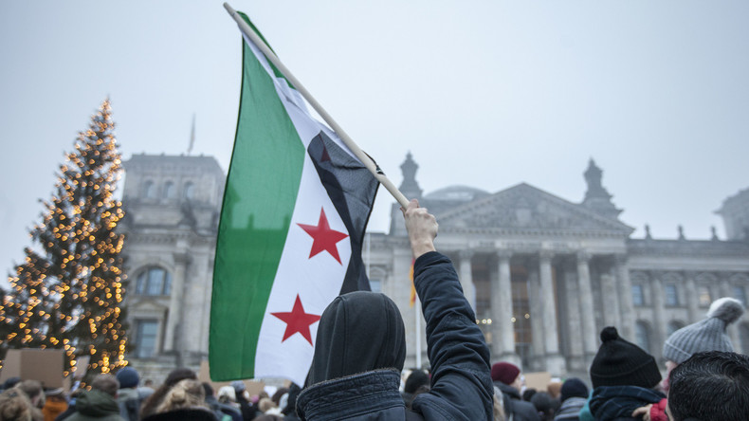
Quelle: www.globallookpress.com

Lassen sich laut Majd Abboud nicht integrieren: Anhänger der "Freien Syrischen Armee" demonstrieren vor dem Reichstag in Berlin. (17.12.2016)

Der syrische Zahnarzt Majd Abboud flüchtete Ende 2015 nach Deutschland. In einem offenen Brief an die Kanzlerin bedankt er sich zwar für die Aufnahme, sieht aber die Voraussetzungen für eine Integration nicht gegeben. Ein Grund dafür sei die deutsche Syrien-Politik.
Dr. Majd Abboud wandte sich an RT Deutsch mit der Bitte, einen von ihm verfassten offenen Brief an die Bundeskanzlerin zu veröffentlichen. Zuvor hatte der syrische Flüchtling bereits zahlreiche andere Medien in dieser Sache angeschrieben, erhielt aber nie eine positive Antwort – wenn ihm überhaupt geantwortet wurde.
Nachdem die Saarbrücker Zeitung im vergangenen Jahr einen Gastbeitrag von ihm veröffentlicht hatte, war der 42-Jährige zahlreichen Anfeindungen und Drohungen ausgesetzt – auch von Landsleuten, die die Freie Syrische Armee (FSA) unterstützen.
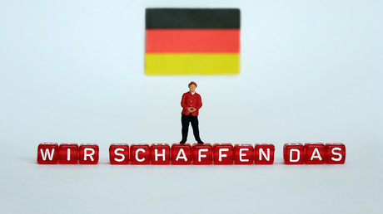
Mehr lesen:Integration in Deutschland: Ein syrischer Flüchtling zieht kritische Bilanz

RT Deutsch dokumentiert im Folgenden den offenen Brief von Dr. Majd Abboud an Angela Merkel.
Sehr geehrte Frau Bundeskanzlerin,
da das Ende Ihrer Amtszeit in Sicht ist, möchte ich dies zum Anlass nehmen, Ihnen ganz herzlich dafür zu danken, dass Sie mir und meinen Landsleuten Hilfe in der Not geleistet und Ihr Land für vor Krieg und Terror fliehende Menschen geöffnet haben. Dadurch haben Sie uns sehr viel Leid erspart, wir sind hier in Sicherheit und haben die Möglichkeit, in Frieden zu leben. Außerdem habe ich es immer als große Chance für uns Syrer empfunden, in Europa und im Kontakt mit Europäern eine neue Kultur kennenzulernen, die uns neue Perspektiven eröffnet und es uns ermöglicht, unseren Horizont zu erweitern.
Leider habe ich in Erfahrung gebracht, dass die Voraussetzungen für echte Integration kaum gegeben waren und es auch heute noch, nach drei Jahren, nicht sind. Vielmehr empfand ich die sogenannte Integration eher als Einbahnstraße: Deutschland kam den Geflüchteten sehr stark entgegen, forderte von jenen aber kein Entgegenkommen ein. Erschwerend kam hinzu, dass die deutsche Identität für Zugewanderte kaum zu erkennen ist. Es scheint, als ob sich das Land dafür schäme und deswegen Schwierigkeiten hat, seine Werte zu vermitteln.
In krassem Gegensatz hierzu ist anzumerken, dass viele Geflüchtete über ein übersteigertes, vielfach radikales Zugehörigkeitsgefühl dem Islam gegenüber verfügen, oftmals dem Staat und der Gesellschaft schon in Syrien Probleme bereitet haben. Ich war voller Hoffnung, dass Sie, Frau Merkel, es schaffen würden, ein friedliches Miteinander zwischen beziehungsweise mit den Zugewanderten zu ermöglichen, was wir in Syrien aufgrund der zunehmenden Radikalisierung und der westlichen Investition in den politischen Islam nicht erreicht haben.
Über Ihre Motive wurde ja immer viel spekuliert, und meistens wurde diese Frage damit beantwortet, dass Sie aus Humanität und christlicher Nächstenliebe gehandelt hätten. Doch wenn von Menschlichkeit die Rede ist, dann hätten Sie die neulich von Ihnen verlängerten Sanktionen gegen Syrien beenden sollen. Denn darunter leiden seit Jahren immer noch Millionen von Menschen, die ihre Heimat nicht verlassen können oder wollen. Schließlich haben auch diese Menschen Nächstenliebe verdient. Auch in einer echten Demokratie, für die Sie ja immer werben, dürfen diese Menschen ihre politische Einstellung haben, ohne dafür bestraft zu werden.
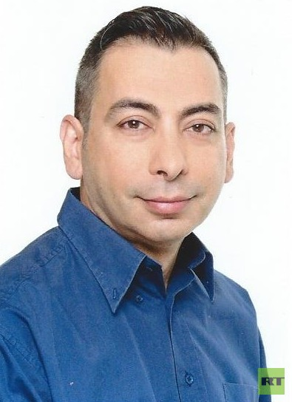
Quelle: RT
Der Syrer Majd Abboud floh vor Ende 2015 nach Deutschland und hat sich seitdem intensiv mit der deutschen Sprache beschäftigt.
Sanktioniert werden unter anderem Medikamente und medizinische Hilfsmittel, wie Prothesen, die nach einem Krieg dringend benötigt werden. Auch die Kinder, die jeden Tag im Jemen verhungern oder gewaltsam umkommen, sollten nicht verschwiegen werden. Und statt ihnen Lebensmittel oder Medikamente zu schicken, erlauben Sie bewusst und bereitwillig Panzer und Granaten zu liefern und lassen sogar die saudischen Soldaten durch deutsche Experten trainieren, damit sie dort noch mehr Menschen töten können.
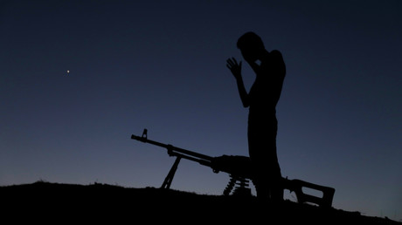
Mehr lesen:Urteil gegen Mitglied der "Freien Syrischen Armee" bestätigt: Lebenslange Haft für 20-fachen Mord

Ist das eine christliche Politik, wie es Ihrer Parteibezeichnung entsprechen würde? Offenbar ist der deutschen Regierung der Profit deutscher Rüstungskonzerne wichtiger als christliche Werte, mit denen man sich so gerne schmückt.
Mit großem Interesse habe ich Ende September gelesen, dass in Düsseldorf ein Anhänger der Freien Syrischen Armee (FSA), die von den westlichen Medien gern als "gemäßigt" bezeichnet wurde, als Kriegsverbrecher verurteilt wurde. Er hatte in Aleppo als Angehöriger einer Miliz Menschen entführt, gefoltert und ermordet. Ich begrüße es sehr, dass endlich Maßnahmen ergriffen werden, um die Terroristen, die in dieses Land (nach Deutschland) geflohen sind, zu identifizieren. Meinen Sie, Frau Merkel, dass dies ein Einzelfall war?
Mehr zum Thema - Düsseldorf: Syrischer Kriegsverbrecher der FSA wegen Folter und Mordes zu Höchststrafe verurteilt
Ich habe seit langem darauf hingewiesen, dass sich viele Kriminelle mit radikalen Ansichten unter den Flüchtlingen befinden, und dass Deutschland schnellstens handeln sollte. Denn gerade wenn man von interkultureller Begegnung spricht, stellen die Radikalen und die Straftäter eine ernsthafte Gefahr für die Integration und das Gastland dar. Sie schaden dem Ruf jedes Migranten, befördern Vorurteile und erschweren den integrationswilligen Flüchtlingen wie auch den "schon länger hier Lebenden" das Leben.
Die deutsche Regierung hat viel zu lange die Augen davor verschlossen und diese radikale Mentalität sowohl in Deutschland als auch in Syrien verharmlost. Und (sie hat) den Radikalen damit die Botschaft vermittelt, dass sie mit westlicher Unterstützung rechnen können, dass sie in Syrien jedes Verbrechen begehen und dennoch immer Schutz in Deutschland bekommen können. Deutschland ist dadurch zum Fluchtziel der Kriminellen geworden.
Ist es das, was Sie "schaffen" wollten?
Kürzlich haben Sie sich besorgt über die Lage der Menschen in Idlib geäußert. Hierzu muss man sagen, dass sich in Idlib die schlimmsten Dschihadisten befinden, die bislang nicht bereit waren, die Waffen niederzulegen. Darunter sind FSA-, Al-Nusra- und IS-Kämpfer, aber auch Kämpfer und Dschihadisten aus Afghanistan, Tschetschenien und rund 3000 chinesische Uiguren. Und gerade diese Terroristen haben am Samstag, dem 24. November 2018, die nordwestlichen Viertel von Aleppo mit Chemiewaffen angegriffen. Dabei sind nach jüngsten Angaben mindestens 107 Menschen verletzt worden. Im September haben diese Gruppierungen außerdem die überwiegend von Christen bewohnte Kleinstadt Mhardeh nicht weit von Idlib attackiert, wobei zwölf Menschen getötet wurden.
Und statt uns zu helfen, diese Gruppen zu entwaffnen, schicken Sie ihnen 50 Millionen Euro deutsche Steuergelder, um sie zu unterstützen, weitere Gräueltaten zu begehen.
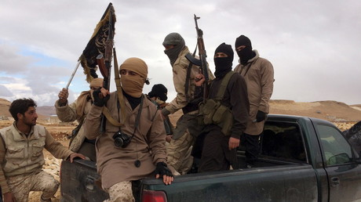
Mehr lesen:Syrien: Al-Kaida übt vollständige Kontrolle über Idlib aus - Dank westlicher Beihilfe

Vermutlich hat die Bundesregierung vorher auch nicht davon gehört, dass diese "Rebellen" christliche Kirchen in Aleppo und Homs zerstört und geschändet haben, dass sie im Jahr 2013 Dörfer von Minderheiten in der Provinz Latakia und die Arbeiterstadt Adra angegriffen und erobert, die Männer enthauptet und die Frauen versklavt haben. Bereits im Jahr 2013 wurden zwei Priester aus Aleppo ebenfalls von den "Rebellen" entführt, und bis heute weiß man nichts über ihren Verbleib.
Es ist mehr als deutlich geworden, dass die deutsche Regierung an der Seite der islamistischen "Rebellen" in Syrien steht. Dies erkennt man beispielsweise an der medialen Berichterstattung. Aus Ramstein wurden auch Waffen an die "Rebellen" geliefert. Bei diesen sogenannten Rebellen handelt es sich nicht um Kämpfer für Freiheit oder Demokratie, sondern um Islamisten, die die Scharia propagieren und die keine abweichende Meinung oder Lebensweise dulden, sondern hart bestrafen. Es handelt sich um Täter, die sich als Opfer präsentieren und ebenso von westlicher Seite dargestellt werden.
Mehr zum Thema - Mo(r)derat? Rebell aus Freier Syrischer Armee begeht Ehrenmord an Schwester vor laufender Kamera
Die Unterstützung dieser "Rebellengruppen" wird oft mit angeblich erfolgten oder drohenden Angriffen auf die Zivilbevölkerung begründet. Als Beweis werden Videoaufnahmen und Fotos herangezogen. Doch viele Fälle in der Vergangenheit, wie auch die Vorfälle von Chemnitz haben gezeigt, dass man solches Material sehr genau überprüfen und hinterfragen muss. In Syrien handelt es sich fast immer um dieselbe Quelle, nämlich die Syrische Beobachtungsstelle für Menschenrechte (SOHR).
Dabei handelt es sich um einen einzigen Mann, einen Exilsyrer, der seit 2010 in London lebt, der mit der Muslimbruderschaft sympathisiert und der das Bildmaterial an die Medien verteilt. Dadurch wurde die Gesellschaft in Syrien gezielt gespaltet. Menschen wurden sektiererisch gegeneinander gehetzt und ausgespielt. Wäre es nicht sinnvoll, diese "Beweise" kritisch unter die Lupe zu nehmen, bevor man eine weitreichende Entscheidung trifft, eine internationale Koalition einzugehen und sich in einen völkerrechtswidrigen Krieg verstrickt?
Auch bei den angeblichen Massenvernichtungswaffen im Irak, die laut Colin Powell und Tony Blair "ganz sicher" existierten, hätte man aus der Geschichte eine Lehre ziehen können.
Es ist Zeit, zuzugeben, dass die Bundesregierung die falsche Politik in Syrien betrieben hat und für die falsche Seite Partei ergriffen hat. Den Grund dafür sehen Sie darin, und das ist wirklich traurig, dass die Bundesregierung verpflichtet ist, amerikanische Interessen zu vertreten und zu verteidigen. Dass für Deutschland nur eine bestimmte Rolle vorgesehen ist, dass Deutschland keine eigenständige und selbstbewusste Außenpolitik hat, das nenne ich die Mutter aller Probleme.
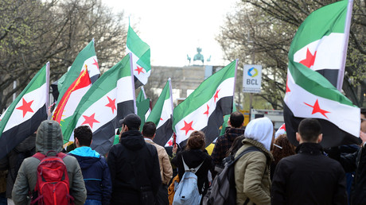
Mehr lesen:"Adopt a Revolution" als ziviler Arm der Syrien-Intervention: Interview mit Karin Leukefeld

Sehr geehrte Frau Merkel, ich weiß, dass ich hier nur ein Syrer mit Asylaufenthalt bin. Meine Existenz hier in Deutschland ist ein Kollateralschaden eines unsinnigen Krieges, meine Stimme ist alles, was ich nun habe.
Und ich weiß nicht, ob meine Zeilen Sie jemals erreichen werden. Aber wenn Sie wirklich um das Wohl der Syrer im In- und Ausland besorgt sind, dann heben Sie bitte die Sanktionen gegen Syrien auf. Stellen Sie die Weichen, um eine Freundschaft zwischen dem Westen und dem Nahen Osten zu etablieren. Beenden Sie die Flitterwochen mit den Radikalen, mit den Terroristen aber auch mit dem sogenannten politischen Islam, sowohl innerhalb als auch außerhalb Deutschlands. Das sind die falschen Ansprechpartner, und das ist völlig offensichtlich. Stoppen Sie die Lieferung von Waffen in Kriegsgebiete und schicken sie den Menschen im Nahen Osten und der Welt Liebe, Bildung und Kultur aus dem Herzen Europas und nicht Konflikte und Kriegsgerät.
Frau Merkel, die Welt hat sich geändert, das Machtgefüge hat sich verschoben. Nehmen Sie bitte diese Änderung wahr und sorgen Sie dafür, dass Deutschland sich für die Zukunft richtig positioniert.
Mit freundlichen Grüßen
Dr. Majd Abboud, Saarbrücken
Quelle: https://deutsch.rt.com/meinung/83381-sehr-geehrte-frau-bundeskanzlerin-offener/?fbclid=IwAR3FkoVCQCARGGstBiZbCrWIHGvhjqCXG6QBYhSKU0qFENWV3l5dinvjJLY#.XFMRttgIz3Q.facebook

